بسمه تعالی

گزارش‌کار هوش مصنوعی

Neycharan’s XO

استاد
آقای دکتر قویدل

نویسندگان
جواد باجلان

دانشگاه شهید مدنی آذربایجان
زمستان 1403

هدف
هوشمندسازی بازی دوز نیچران که از جدول ۳×۳ تا ۱۰×۱۰ به صورتی که برنده برحسب امتیازاتی در پایان جدول، زمانی که دیگر خانه خالی وجود نداشته باشد، مشخص می‌گردد.
امتیازات هر بازیکن به صورت 2k – 5 به طوری که k تعداد کارکترهای منحصربه فرد کنار هم بازیکن در سطرها، ستون‌ها و قطرها است.

چالش‌ها
- پیاده‌سازی الگوریتم مینیمکس
- پیاده‌سازی هرس آلفا-بتا
- جستجوی محدود به عمق
- پیاده‌سازی الگوریتم مونت-کارلو به عنوان تابع ارزیابی
- بهینه‌سازی الگوریتم مینیمکس(هرس) به وسیله ترتیب بست گره‌ها

شرح
ابتدا از الگوریتم مینی‌مکس استفاده می‌کنیم جدول ۳×۳ زیر را در نظر بگیرید
$$\begin{matrix}x & x & o \\ o & & \\ o & & x\end{matrix}$$
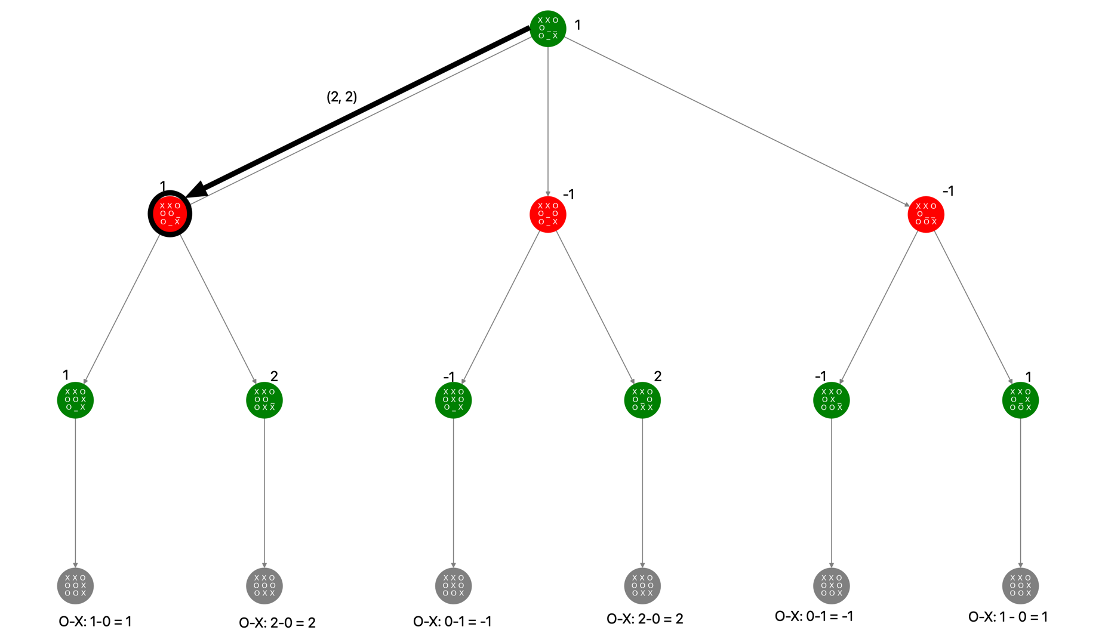
درخت بازی آن که توسط minimax پیمایش شده است به صورت زیر خواهد بود‌ (o کارکتر کامپیوتر در نظر بگیرید)

همان‌طور که ملاحظه می‌گردد الگوریتم باید تمامی گره‌ها را بسط دهد تا دیگر خانه‌خالی وجود نداشته باشد.

در جدول ۳×۳، در ابتدا 9 خانه برای پر شدن می‌تواند انتخاب شود، در عمق بعدی، 8×9 خانه زیرا یک خانه از قبل پر شده است و باید 8 خانه دیگر انتخاب شوند و همچنین در عمق قبلی 9 گره تولید شده است و به ازای هر کدام از آن‌ها 8 گره وجود دارد و الی آخرین عمق که 9 می‌باشد، هیچ انتخاب دیگری وجود ندارد و جدول پر شده است. تعداد برگ‌ها برابر 9! خواهد بود. بنابراین تعداد کل گره‌ها برابر خواهد بود با

1 + 9 + (9 × 8) + ( 9 × 8 × 7) + (9 × 8 × 7 × 6) + (9 × 8 × 7 × 6 × 5) + (9 × 8 × 7 × 6 × 5 × 4) + (9 × 8 × 7 × 6 × 5 × 4 × 3) + (9 × 8 × 7 × 6 × 5 × 4 × 3 × 2) + (9 × 8 × 6 × 5 × 4 × 3 × 2 × 1) = 986,410

و به صورت کلی برای n×n خواهیم داشت

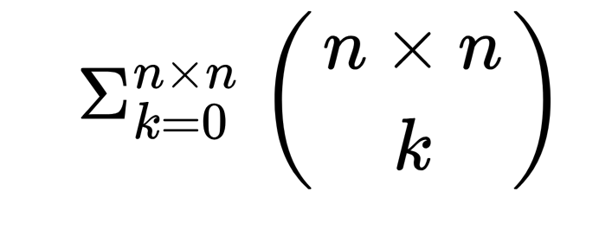

بنابر این باید از تکنیک‌هایی استفاده کنیم تا تعداد گره‌هایی که بست داده خواهند شد را کمینه کنیم.

ابتدا هرس آلفا-بتا را اعمال می‌کنیم.

هرس آلفا-بتا با هرس کردن گره‌هایی که می‌دانیم فرزندهای آن‌ها در min یا max گیری بی‌تاثیر هستند، از بست دادن آن‌ها جلوگیری می‌کند.

به این صورت که برای مثال اگر گره والد max باشد و گره‌های فرزند min، چون گره والد در حال max گیری است، اگر فرزند min به عدد x برسد که درحال حاظر کوچک‌تر از بزرگ‌ترین یافته max باشد، خاتمه می‌دهد زیرا min عددی کوچک‌تر از آن پیدا خواهد کرد که باز تاثیری در maximum گیری نخواهد داشت.

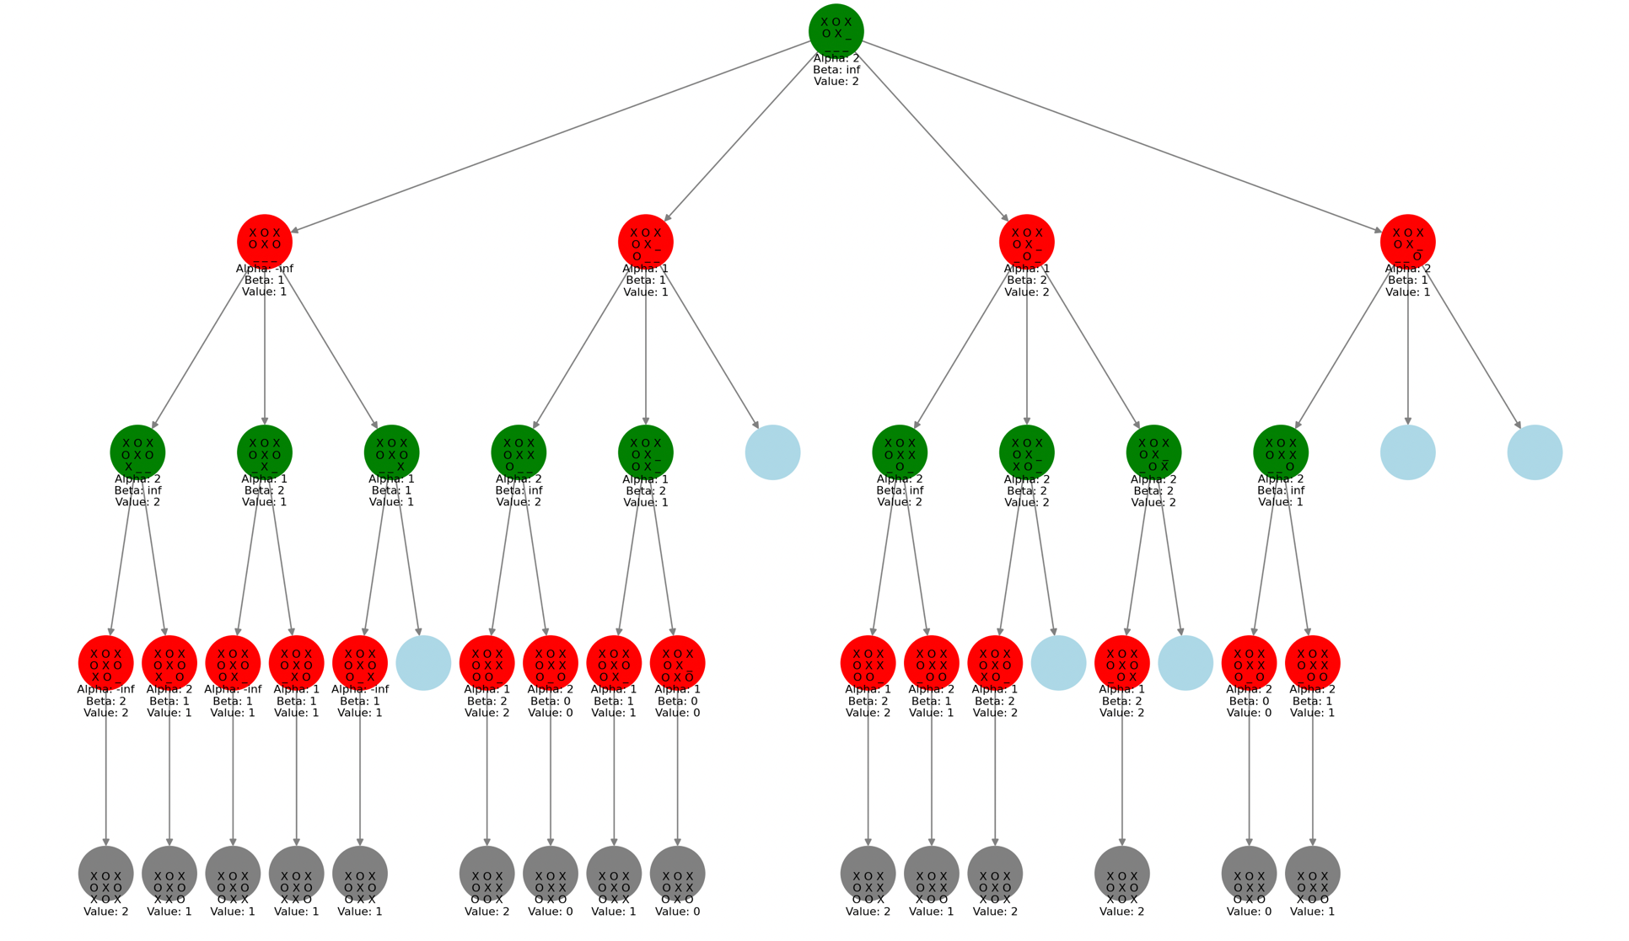
برای مثال هرس آلفا-بتا، از بست این گره‌ها جلوگیری خواهد کد:

(گره‌های آبی، گره‌های هرس شده هستند)

تاثیر این تکنیک در جداول بزرگ‌تر، ملموس‌تر است.

مشکلی که وجود دارد این است که اگر امتیازات برگ‌ها مرتب به صورت صعودی نباشد، هرس به خوبی صورت نمی‌گیرد، بنابراین باید در هر عمق، ترتیب بست گره به صورتی باشد که ابتدا بهترین گره انتخاب شود. این گره‌ها را برحسب امتیاز فعلی آن مرتب می‌کنیم.

همانند زیردرخت رو به رو که اگر 0 زودتر چک می‌شد، از تولید گره -1 اجنتاب می‌شد.

برای حل این مشکل، بایستی براساس امتیاز فعلی گره‌ها، ترتیب بزرگ به کوچک آن‌ها را بررسی

نمود

اما باز همان‌طور که مشاهده می‌شود تعداد زیادی را حذف نخواهد کرد. بنابراین عمق درخت بازی را محدود می‌کنیم. در اوایل بازی هوش چندان مهم نیست و اواخر بازی است که مهم می‌شود لذا ایده مناسبی است

همچنین می‌توان عمق درخت را پویا تعریف کرد به صورتی که وقتی در ۹ عمق آخر است، عمق را تا آخر ادامه بدهد (مانند این‌که در حال بازی جدول ۳× ۳ هستیم) و فقط برای اوایل بازی از عمق کم استفاده کند.

برای حل مشکل کم‌هوشی الگوریتم در محدودیت عمق،‌ می‌توانیم در تابع ارزیابی، از الگوریتم مونت-کارلو استفاده کنیم.

الگوریتم مونت-کارلو با شبیه‌سازی ادامه بازی به صورت رندوم و به تعداد متنهای، با حدسی با آمار و احتمال به ما می‌گوید که کدام بازیکن برنده خواهد شد.

تعداد این بازی‌ها نیز همانند محدودیت عمق، به صورت پویا تنظیم می‌شود.

برای محاسبه سریع‌تر این بازی‌های رندوم، از پردازش موازی استفاده کرده‌ایم تا از اتلاف وقت جلوگیری کند.

همچنین همانند ارتفاع، می‌توانیم برای تعداد گره‌های فرزند هر گره نیز محدودیتی تعیین کنیم و از آن‌جا که آن‌ها را مرتب کرده‌ایم به خاطر مشکل هرس آلفا-بتا، می‌توانیم برای مثال k-تای اول را انتخاب کنیم.

برای تابع ارزیابی، امتیازات هر بازیکن محاسبه می‌شود و طبق این‌که گره max یا min است تفاضل آن‌ها محاسبه می‌شود و به عنوان مقدار هیوریستیکی برگردانده می‌شود.

زمانی که گره ماقبل آن در عمق min باشد (زمانی که فقط یک انتخاب داریم یعنی یک خانه خالی)

امتیاز کامپیوتر از امتیاز انسان کم می‌شود و زمانی که عمق max باشد، امتیاز انسان از امتیاز کامپیوتر کم می‌شود.

همچنین ۳ حرکت اول بازی، بی‌خطر است بنابر این می‌توان با انجام دادن سه حرکت اول بازی به صورت تصادفی، از زمان اجرا صرفه‌جویی نمود.

